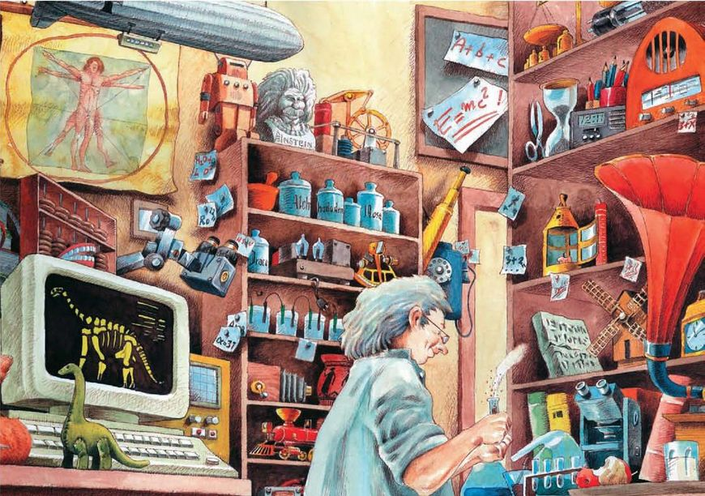

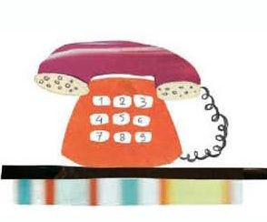

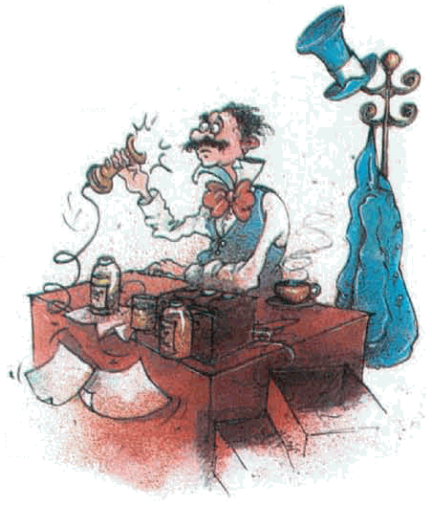
Το τηλέφωνο
Τα τηλέφωνα στο παρελθόν ήταν τεράστια και παράξενα. Το πρώτο τηλέφωνο δημιουργήθηκε το 1876 από τον Αλεξάντερ Γκράχαμ Μπελ και αποτελούνταν από σίδερο και πλαστικό.
Αργότερα φτιάχτηκε το τηλέφωνο που έμοιαζε με πλακέτα και είχε πολλά κουμπιά. Πάνω του είχε κάτι σαν εκτυπωτή. Η επικοινωνία των ανθρώπων διευκολύνθηκε αρκετά και έπαψαν οι άνθρωποι να νιώθουν απομακρυσμένοι ο ένας από τον άλλο.
Στη σύγχρονη εποχή του σήμερα έχουμε τα smart phone τα οποία μπορούν να τραβήξουν βίντεο, φωτογραφίες ακόμα και να ανεβάσουν παιχνίδια, είναι μικρά για να είναι εύχρηστα και παραλληλόγραμμα για να είναι πιο όμορφα. Η επικοινωνία των ανθρώπων τώρα γίνεται χωρίς εμπόδια και ο κόσμος όλος μοιάζει σαν μικρό χωριό που όλοι γνωρίζονται μεταξύ τους.

